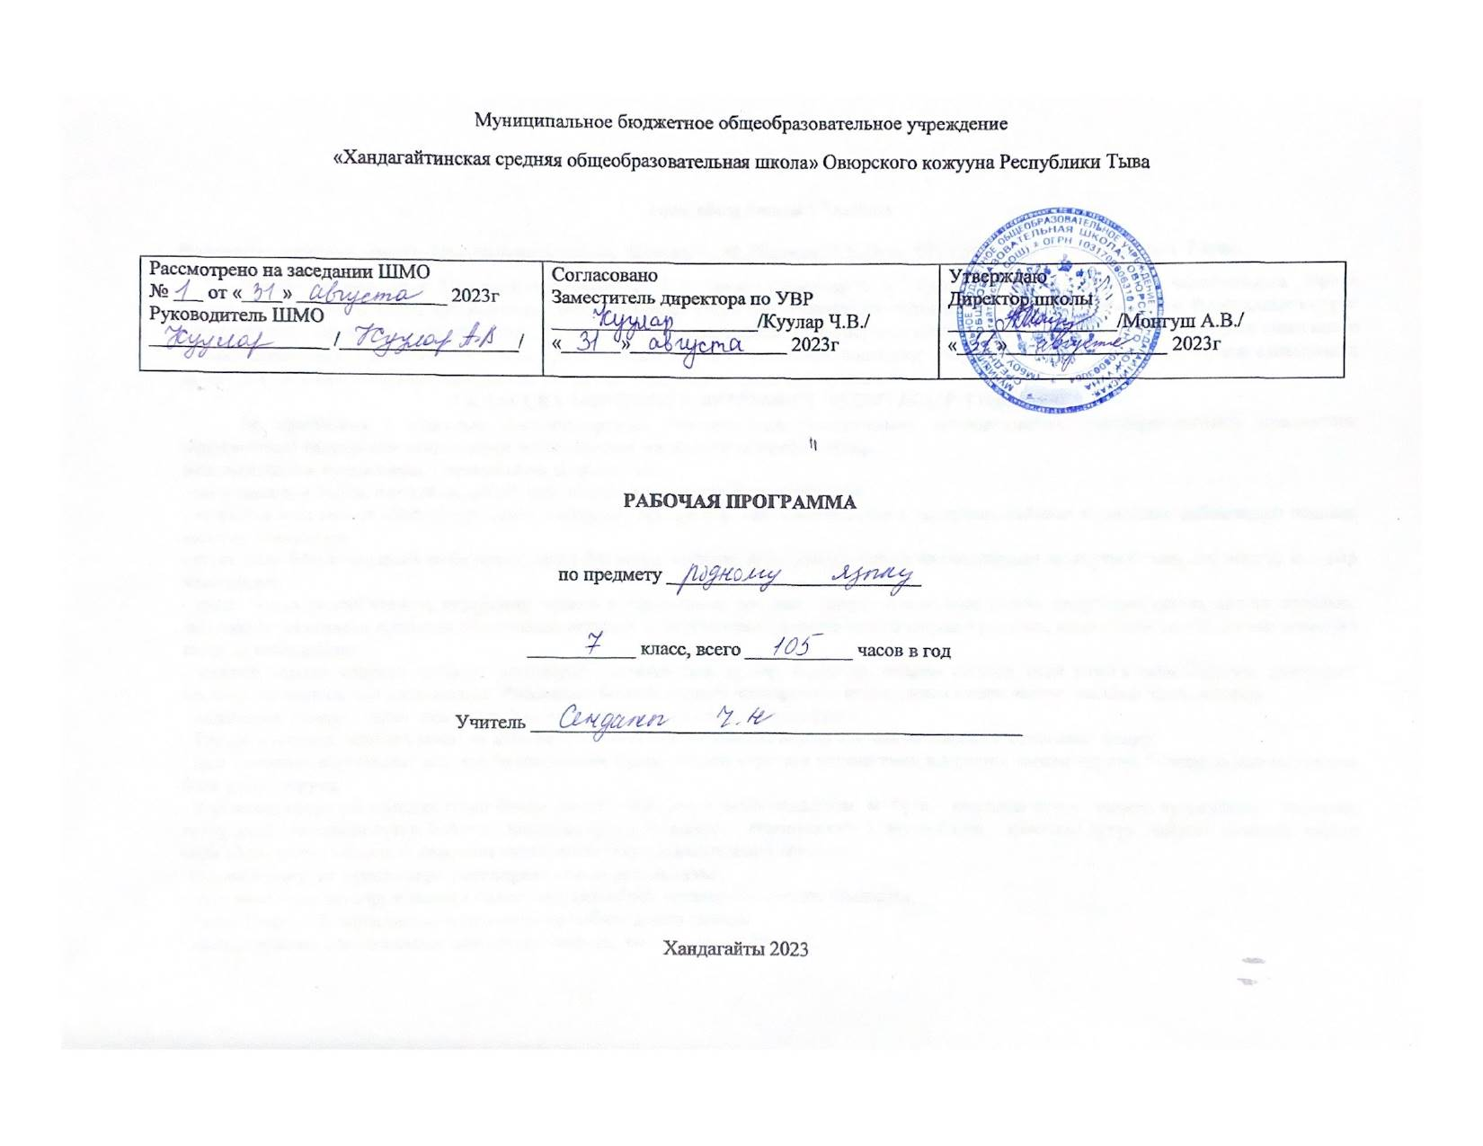
Тайылбыр бижик ( 7 класс)
Өөредилге номунуң автору ады, үндүрген чылы: Куулар Е. М.,Ооржак Л.Х,Оюн ТБ, Сарыглар Ч. А. Тыва дыл. 7 класс.
Программаның ады: Ажылчын программаны К.Б. Доржу, Сарыглар Ч. А.” Кол ниити ооредилгенин 5-9 класстарынга торээн (тыва) дыл эртеминин чижек программазы” деп 2021 чылда унген ниити өөредилге черлериниң 5-11 класстарынга чаа Федералдыг күрүне өөредилге стандартының негелделеринге, Тыва Республиканың ѳѳредилге черлеринге кижиниң сүзүүн болгаш мѳзү-шынарын кижизидип сайзырадырының концепциязынга (2011ч.),2022 чылдың август 31 школаның башкылар човулелинге бадылаан 80а дугаарлыг саавырынга дүүштүр тургускан. Ажылчын программа 105 шакка, неделяда 3 шакка тургустунган.
7 КЛАССКА ӨӨРЕДИЛГЕ ЭРТЕМИНГЕ ЧЕДИП АЛЫР ТҮⱧНЕЛДЕР
Бо программа 7 класстың доозукчуларының бот-тускайлаң (личностные), метапредметтиг (метапредметные), предметтиг (предметные) дараазында түңнелдерни чедип алырын магадылап хандырып турар.
Бот-тускайлаң түңнелдери. (личностные результаты)
- мѳзү-шынары бедик, бот-сайзыраңгай чогаадыкчы кылдыр ажылдап ѳѳренгени;
- кижиниң амы-тынын «бойдустуң дээди хайыразы» деп үнелеп, ооң хоойлуларынга чагыртып, байлаан хумагалап, сайзырадып шыдаар кылдыр хевирлээри;
- кижи боду бодун тодаргай ѳг-бүлениң, тѳрел-бѳлүктүң тѳлептиг оглу (кызы), чаагай чаңчылдарның салгакчызы мен деп чоруур кылдыр хевирлээри;
- кижи бодун тускай чоннуң, күрүнениң тѳлээзи кылдыр санап, ооң мѳзү-шынар талазы-биле улусчу ужурларын сагып, салгап, тарадып, аңгы-аңгы чоннарның аразында эп-сеткилди оттуруп, культураларны, шажын-чүдүлгелерни хүндүлеп, кандыг-даа улуска сагыш човаачал кылдыр кижизидери;
- кижини тѳрээн чонунуң сүзүктүг ужурларын сеткилинден хүлээр, медерээр, оларны сагыыр, ѳске улуска тайылбырлап, дамчыдып шыдаар, ол ышкаш хѳй националдыг Россияның болгаш делегей чоннарының культуразын ожаап чоруур кылдыр чаңчыктырар.
- кижилерге камныг, кадык амыдыралдыг, ѳске улуска эки үлегер бооп шыдаар;
- Тѳрээн чуртунга, чонунга ынак, ие дылынга, ада-ѳгбезинден дамчып келген езу-чаңчылдарынга хумагалыг болур;
- мен Тываның оглу (кызы) мен деп билиишкинни билир, тѳрээн чуртунга четтиргенин илередип, тѳрээн чурттуг болганын мээ-медерели-биле угаап чоруур;
- 9 үндезин сүзүк системазын угаап билир: кижи – бойдустуң дээди чаяалгазы, ѳг-бүле – кижиниң сүзүү, чоннуң культуразы – кижиниң сүзүү, дыл – кижиниң сүзүү, бойдус – кижиниң сүзүү, күш-ажыл – кижиниң сүзүү, эртем-билиг – кижиниң сүзүү (байлаа), кижиниң тѳрээн чери (Ада-чурту) ыдыктыг, кижиниң чуртталгазы болгаш кадыкшылы ыдыктыг.
Метапредметтиг түңнелдери (метапредметные результаты)
- чүге ѳѳренириниң сорулгаларын билип, ону янзы-бүрү аргалар-биле чедип шыдаары;
- чидиг (берге) айтырыгларны чогаадыкчы арга-биле дилеп тывары;
- кылыр чүвезин сорулгазының аайы-биле планнап, хынап, үнелеп билири;
- ѳѳренген чүүлдерин системажыдып билири;
- янзы-бүрү медээ алыр чүүлдерни тып билири (номнар, орус-тыва, тыва-орус, орфографтыг дээш оон-даа ѳске словарьлар, интернет курлавыр, энциклопедия, номчулга залдары, библиотекалар, картотекалар);
- херек материалдарны сорулгазының аайы-биле чыып, анализтеп, дамчыдып, таарыштыр ажыглап билири;
- сѳзүглелдерни тургузуп, утка-шынарын тодарадып, ооң темазын, идеязын тодарадып шыдаары;
- эртемниң кол билиглерин деңнеп, анализтеп, тодарадып, системажыдып, ылгавыр демдектерин тып билири;
- ѳске кижи-биле, эш-ѳѳрү-биле, улуг улус-биле чугаалажып билири;
- кижи бүрүзүнүң бодалын дыңнап, чѳпшээрежип, эдип билири; бодунуң бодалын тода илередип, бадыткап, үнелээри;
- коллективтиг ажыл үезинде кылыр чүүлүн хуваап, кады ажылдап, бодунуң үлүүн киирип, удур-дедир хынажып билири;
- тѳрээн дылының утказын билири; үнезин, чаражын үнелеп билири, сайзырап хѳгжээнин медереп билири;
- тыва дылдың ѳске эртемнер-биле холбаазын билири, ѳске эртемнерден янзы-бүрү медээлерни ап, тѳрээн дылынга дамчыдары;
- тыва дылдан алган шын бижилгениң дүрүмнерин ѳске-даа эртемнерге сагыыры;
- чугаа культуразын тыва дыл кичээлинден дашкаар-даа кижилер-биле чугаа үезинде сагыыры;
- бодунуң чараш сайзыраңгай чугаазы-биле, байлак сѳс курлавыры-биле солун-сеткүүлге, хана-солуннар арыннарынга материалдар бээри;
Предметтиг түңнелдери. (предметные результаты)
7- ги класстың өөреникчилериниң тыва дылга шиңгээдип алыр кол-кол билиглери:
Лексика болгаш чугаа культуразындан: тыва дылдые лексиказынын ажыглалынын аайы- биле болуктери,тывылган угунун аайы- биле болуктери,хуу аттар дугайнда билиг,быжыг сос каттыжыышкыннары,Моорфологиядан: Кылыг созу, ат орну, наречие,дузалал чугаа кезектери ( эвилел, эдеринчи артынчы) аян состери, синтаксистен : сос каттыжыышкыны,домак, ийи чугула кежигуннуг домактар, чангыс чугула кежигуннуг , долу, долу эвес доактар, адалгаларлыг, киирилде состерлиг домактар домактын кежигуннери, чангыс аймак кежигуннерлиг домактар
Школага тыва дыл эртемин(курузун) өөредириниң программазында лексика, фонетика, сөс чогаадылгазы, грамматика (морфология, синтаксис) дугайында билиглерни, шын бижиириниң болгаш бижик демдектерин салырының чаңчылдарын, аас болгаш бижимел чугааның чаңчылдарын, стилистика элементилерин, дыл дугайында чамдык билиглерни киирген.
Төрээн дылдың школа курузунда теория-талазы-биле билиглерни ниити дыл эртеминиң база амгы үеде тыва дыл эртеминиң чедиишкиннерин барымдаалап тайылбырлаан.
Программаны колдуунда шуушкак принцип ёзугаар тургускан. Чамдык берге болгаш улуг темаларны, чижээ, лексика, сөс чогаадылгазын чаңгыс эвес, аңгы-аңгы класстарга чадаланчак кылдыр өөредири көрдүнген.
7-ги класска «Литературлуг дыл болгаш оон диалектилери» деп дылдың ниитилел амыдыралынга ужур-дузазын көргүскен, таныжылга сорулгалыг теманы киирген. Оон соонда Кылыг созунун онзагай хевирлерин, Морфология. Эдеринчи, эвилел, артынчы, аян созу деп кезектерин, синтаксисти өөренир. Ɵѳредилге материалын улуг блоктар кылдыр шиңгээдип алыр арганы берип турар. 7 класска 1-6 класстарга өөренип эрткен чүүлдериниң дорт уланчызы болур. Программада теория талазы-биле билиглерни тодарадып, темага хамааржыр мергежилдерни болгаш чаңчылдарны киирген. Чыл дургузунда кичээлдер кижизидилге айтырыгларын шиитпирлээринге, тѳрээн дылынга өөреникчилерниң сонуургалын, аңаа чоргааралын күштелдиреринге ужур-дузалыг.
7 КЛАССКА ТЫВА ДЫЛ ЭРТЕМИНИН УТКАЗЫ

№ | Ɵѳредир кезектери | шагы
1 | катаптаашкын | 13
2 | Хыналда болгаш чогаадыкчы ажылдар | 13
3 | Теория болгаш практика | 79
4 | Шупту | 105
Календарь- темалыг планнаашкын

Кичээлдиң дугаары |  | Программа ёзугаар өөредир материалдарның темалары | шагы | план езугаар | Херек кырында
1 | Тыва дыл- Тыва Республиканын күрүне дылы |  | 1
2. | Тыва дылдыӊ ужур- утказы болгаш хүлээлгелери |  | 1
3 | Тыва дыл болгаш чоннун культуразы |  | 1
4. | Катаптаашкын Сос тургузуу |  | 1
5 | Катаптаашкын Сөс чогаадылгазы |  | 1
6 | Катаптаашкын морфология |  | 1
7 | эдертиг |  | 1
8 | Кылыг состеринин уткалыг бөлүктери |  | 1
9 | Нарын кылыг состеринин тургустунары болгаш оларнын шын бижилгези |  | 1
10  11 | Составтыг кылыг состеринин тургустунары болгаш оларнын шын бижилгези  Кылыг сөзүнүӊ немелде утка илередир хевирлери |  | 1  1
12 | Кылыг сөзүнүӊ залогтары. Болдуруушкун залогу |  | 1
13 | Болчуушкун залогу |  | 1
14 | Эгидиишкин залогу |  | 1
15 | Качыгдаашкын залогу |  | 1
16 | Кылыг сөзүнүӊ видтери. Тодаргай эвес вид |  | 1
17 | Доозулган вид |  | 1
18 | Дагыннаан вид |  | 1
19 | Болбастаар вид |  | 1
20 | Ритмиктиг вид |  | 1
21 | Дүрген вид |  | 1
22 | катаптаашкын |  | 1
23 | Хыналда ажыл |  | 1
24 | Частырыглар- биле ажыл |  | 1
25 | Причастиелер |  | 1
26 | Эрткен үениӊ причастиези |  | 1
27 | Келир үениӊ причастиези |  | 1
28 | Болгалак үениӊ причастиези |  | 1
29 | Причастиелиг бꝋлүглел,оон домакка тодарадылга, байдал болуру |  | 1
30 | Причастиелернин морфологтуг сайгарылгазы |  | 1
31 | чогаадыг |  | 1
32 | Деепричастие- кылыг сꝋзүнүӊ ꝋскерилбес тускай хевири. |  | 1
33 | Деепричастиелерниӊ грамматиктиг утказы, морфологтуг демдектери,синтаксистиг хүлээлгелери |  | 1
34 | Тыва дылдыӊ деепричастиелери Каттышкак деепричастие |  | 1
35 | Кожаланчак деепричастие |  | 1
36 | эрткен деепричстие |  | 1
37 | Болбас деепричастие |  | 1
38 | Кызыгаарлаар деепричастие |  | 1
39 | Удекчи деепричастие |  | 1
40 | Деепричастиелиг бꝋлүглелдер,оларга бижик демдектери болгаш домакка байдал болуру |  | 1
41 | Морфологтуг сайгарылга |  | 1
42 | Словарьлыг диктант |  | 1
43 | Хыналда ажыл |  | 1
44 | Частырыглар- биле ажыл |  | 1
45 | Кылыг созунун наклонениелери. Болуушукун наклонениези, оон уелери. Болуушкун наклоненизинин эрткен үези |  | 1
46 | Болуушкун наклонениезинин амгы үези. |  | 1
47 | Болуушкун наклонениезинин келир үези. |  | 1
48 | Дужаал наклонениези |  | 1
49 | Даар наклонениези |  | 1
50 | Чꝋпшээрел наклонениези |  | 1
51 | Кызыгаарлаар наклонение |  | 1
52 | Кылыг созунун морфологтуг сайгарылгазы |  | 1
53 | Катаптаашкын |  | 1
54 | Хыналда ажыл |  | 1
55 | Частырыглар- биле ажыл |  | 1
56 | эдертиг |  | 1
57 | Наречиелернин чогаадылгазы болгаш оларны шын бижиири |  | 1
58 | Нарчечилернин уткалыг болуктери, оларнын синтаксистиг хүлээлгелери |  | 1
59 | Үениӊ наречиези |  | 1
60 | Туруштуӊ наречиези |  | 1
61 | Сорулганыӊ, чылдагаанныӊ наречиелери |  | 1
62 | Кылдыныг аргазыныӊ наречиези |  | 1
63 | Хемчегнин наречиези |  | 1
64 | Наречиелернин морфологтуг сайгарылгазы |  | 1
65 | катаптаашкын |  | 1
66 | Хыналда ажыл |  | 1
67 | Частырыглар- биле ажыл |  | 1
68 | чогаадыг |  | 1
69 | Өттүнүг сꝋстер- тускай чугаа кезээ, ниити утказы |  | 1
70 | Өттүнүг сꝋстернин уткалыг болуктери ( үн,ыыт-дааш,шимчээшкин,хевир өттүнер сөстер, миниишкин илередир сөстер),оларнын тургустунары |  | 1
71 | Өттүнүг сꝋстернин уткалыг болуктери ( үн,ыыт-дааш,шимчээшкин,хевир өттүнер сөстер, миниишкин илередир сөстер),оларнын тургустунары |  | 1
72 | Составтыг кылыг сөстери тургузарынга ужур- дузазы база синтаксистиг хүлээлгези. |  | 1
73 | Өттүнүг сөстерниӊ морфологтуг сайгарылгазы |  | 1
74 | Дузалал чугаа кезектери. Эвилелдернин утказы болгаш оларнын домак тургузарынга ужур- дузазы |  | 1
75 | Чагырыштырбас эвилелдер: каттыштырар, удурланыштырар, ангылаштырар. |  | 1
76 | Чагырыштырар эвилелдер |  | 1
77 | Синоним эвилелдер |  | 1
78 | Эвилелдернин морфологтуг сайгарылгазы |  | 1
 | Созуглел- биле ажыл |  | 1
79 | Эдеринчилер болгаш дузалал аттар, оларнын грамматиктиг хулээлгелери |  | 1
80 | - биле деп эдеринчини шын бижиири. |  | 1
81 | Дег, ышкаш деп эдеринчилерни болуглелдер тургузуп турда,биче сек- биле ангылаары |  | 1
82 | Эдеринчилер болгаш дузалал аттарнын морфологтуг сайцгарылгазы. |  | 1
83 | Артынчыларнын утказы болгаш грамматиктиг хулээлгелери |  | 1
84 | Артынчыларны болуктээри болгаш шын бижиири |  | 1
85 | Артынчыларнын морфологтуг сайгарылгазы |  | 1
86 | Сюжеттиг чурук- биле ажыл |  | 1
87 | Аян состери ,оон болуктери |  | 1
88 | Аян состери бар домакка бижик демдектери болгаш ударение |  | 1
89 | Аян состеринин морфологтуг сайгарылгазы |  | 1
90 | Хыналда ажыл |  | 1
91 | Монолог. |  | 1
92 | Чурумал |  | 1
93 | Угаап боданыышкын |  | 1
94 | тоожуушкун |  | 1
95 | Диалогтун хевирлери: кандыг- бир кылдыныгже хаара тудар чугаа, медээ билип алыры азы дамчыдар чугаа, бодалдар солчур чугаа |  | 1
96 | Чогаадыг- чурумал |  | 1
97 | Катаптаашкын морфолгия |  | 1
98 | Катаптаашкын Кылыг созу |  | 1
99 | Катаптаашкын Наречие |  | 1
100 | Катаптаашкын оттунуг состер |  | 1
101 | Дузалал чугаа кезектери эвилелдер |  | 1
102 | Катаптаашкын эдеринчилер |  | 1
103 | Катаптаашкын артынчылар |  | 1
104 | эдертиг |  | 1
105 | Туннел кичээл |  | 1
Немелде литература:
1. Доржу К.Б. Амгы тыва литературлуг дылга мергежилгелер чыындызы. Кызыл: ТывН/Ч, 2003.
2. Доржу М.Д. Бай-Тайгинский говор в системе диалектов тувинского языка. Кызыл: ТывН/Ч, 2002.
3. Кара-оол Л.С. Тыва дылдыё практикуму. Студентилерге ==редилге ному. Кызыл: ТывКУ, 2011.
4. Март-оол К.Б. 5-9 класстарга тыва дылды башкылаарыныё методиказы. Кызыл, 2002.
5. Монгуш Д.А, Ойдан-оол А.К.Методиктиг с\мелер. 6-7 класстарныё «Тыва дыл» ному-биле ажылдаар башкыларга дузаламчы. Кызыл: ТывН/Ч, 1992.
6. Ойдан-оол А.К., Ооржак М.Ч., Ооржак С.-C.Т. Диктантылар чыындызы. 5-9 класстарга. Башкыларга дузаламчы.- Кызыл, 2003.
7. Ойдан-оол А.К., Тадар-оол С.К. Эдертиглер чыындызы. 5-9 класс. Башкыларга дузаламчы. –Кызыл, ТывН/Ч, 2004.
8. Ооржак Д.Х, Салчак Н.А, Чамьян К.Д., Араптан Б.И. 5-6 класстарныё «Тыва дыл» деп ==редилге номнарынга дидактиктиг материал. Кызыл, 1994.
9. Салзынмаа Е.Б. Грамматиктиг сайгарылгалар чуруму. Кызыл: ТывКУ, 2004.
10. Сат Ш.Ч. Амгы тыва литературлуг дыл. Фонетика болгаш семасиология, фразеология, фонетика, морфология. Кызыл: ТывН/Ч, 1980.
11. Сат Ш.Ч. Амгы тыва литературлуг дыл. Синтаксис. Кызыл: ТывН/Ч, 1983.
12. Сат Ш.Ч. Тыва диалектология. Кызыл: ТывН/Ч, 1987.
13. Сувандии Н.Д. Тыва дылдын практикумунга мергежилгелер чыындызы. Кызыл, 2003.
14. Тыва орфографияныё болгаш пунктуацияныё д\р\мнери. Кызыл: Республика типографиязы, 2001.
Словарьлар:
1. Бартан О.О. Тыва дылда эмнелге с=зл\г\. Кызыл: Рестипография, 2004.
2. Древнетюркский словарь. _ Л.: Наука, 1969.
3. Монгуш Д.А. Русско-тувинский словарь. _ М.: Русский язык, 1980.
4. Монгуш С.Ч., Ондар Н.А. Юридиктиг терминнерниё орус-тыва словары. Кызыл: ИПК «Эне с=з\», 1997.
5. Ожегов С.И. Толковый словарь русского языка. _ М.: Русский язык, 1988.
6. Ондар Б.К. Краткий словарь гидронимов Тувы. _ Кызыл: ТН/Ч, 1995.
7. Ондар Б.К. Топонимический словарь Тувы. _ Кызыл: ТКИ, 2007.
8. Серенот С.К. Сарыг шажынныё тайылбырлыг словары. Кызыл: ИП Ооржак Р.К., 2010.
9. Серенот С.К. Буддизмни тайылбырлыг словары. Кызыл: ИП Ооржак Р.К., 2011.
10. Тыва дылдыё тайылбыр словары. Том 1. (А-Й). _ Новосибирск: Наука, 2003.
11. Тыва дылдыё тайылбыр словары. Том 1. (К). _ Новосибирск: Наука, 2004
12. Татаринцев Б.И. Этимологический словарь тувинского языка. Том 1 (А-Б). _ Новосибирск: Наука, 2002.
13. Татаринцев Б.И. Этимологический словарь тувинского языка. Том ІІ. (Д, Е, И, Й). _ Новосибирск: Наука, 2003.
14. Татаринцев Б.И. Этимологический словарь тувинского языка. Том ІІІ. (К, Л, М, О). _ Новосибирск: Наука, 2004
15. Тыва-орус словарь. _ М.: Сов. энциклопедия, 1968.
16. Хертек Я.Ш. Тувинско-русский фразеологический словарь. _ Кызыл: ТКИ, 1975
17. Хертек Я.Ш. Русско-тувинский фразеологический словарь. _ Кызыл, 1976
База ол ышкаш:
- тыва дыл кичээлдеринге тема аайы-биле белеткээн слайдылар;

